TRƯỜNG THPT TRƯNG VƯƠNG  NĂM HỌC 2015 – 2016  -----o0o----- | KIỂM TRA HỌC KÌ 1  Môn: Vật Lý - Khối: 11  Thời gian làm bài: 45 phút

ĐÁP ÁN

A. Lý thuyết | Đáp án | Điểm
1 | Lực hút hay đẩy giữa hai điện tích điểm đặt trong chân không có phương trùng với đường thẳng nối hai điện tích điểm đó, có độ lớn tỉ lệ thuận với tích độ lớn của hai điện tích và tỉ lệ nghịch với bình phương khoảng cách giữa chúng.  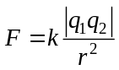 | 0,5  0,5
2 | Công của lực điện trong sự di chuyển của một điện tích không phụ thuộc vào hình dạng đường đi mà chỉ phụ thuộc vị trí điểm đầu và điểm cuối của đường đi trong điện trương. | 1
3 | Cường độ dòng điện chạy trong mạch điện kín tỉ lệ thuận với suất điện động của nguồn điện và tỉ lệ nghịch với điện trở toàn phần của mạch đó.  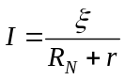 | 0,5  0,5
4 | Dòng điện trong kim loại là dòng chuyển dời có hướng của các electron tự do dưới tác dụng của điện trường (hoặc ngược chiều điện trường) | 1
5 | 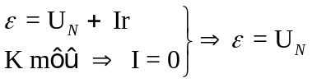 | 1
B. Bài tập | Đáp án (sai hoặc thiếu đơn vị -0,25 tối đa trừ 0,5 cho toàn bài) | Điểm
6 | Hình vẽ đúng :  ,  E_{C} = = 987,5 V/m | 0,25  0,25  0,25  0,25
7 | a. 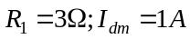  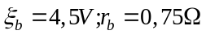  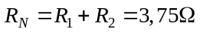  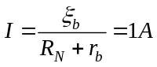  b. 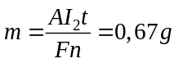  c. 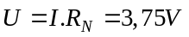 (hoặc 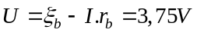)  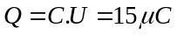  d. 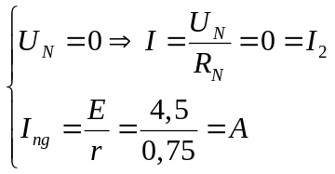 | 0,25  0,25x2  0,25  0,25x2  0,25x2  0,5  0,5  0,5  0,5

---HẾT---

